
獎 狀

NTOU/MSV-NO.25

李家瑋君於 2011年
度論文發表於SCI期刊
「Applicable Analysis」，表現優良，獲得NTOU/MSV全
體師生好評，除發給獎勵金外，特頒此狀，以茲鼓勵。


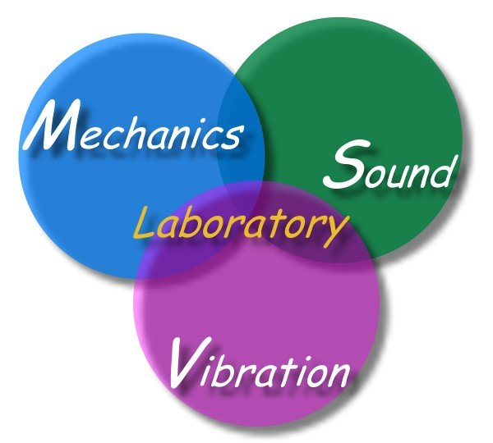
國立臺灣海洋大學河海工程系
NTOU/MSV全體同仁為您喝采
2 0 1 1年06月01日

